SERIE­­

*Bloc autonome d'éclairage de sécurité*

*(Self countained luminaire)*

CLAS

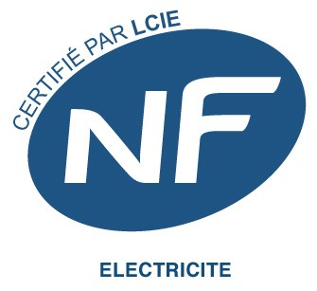

 FICHE TECHNIQUE

▶ Pureté des Lignes

▶ Pictogramme Sérigraphié

▶ Boitier Personnalisable

▶ Batterie LiFePO4 sans Cadmium

Référence : 43 477

Type : CLAS L



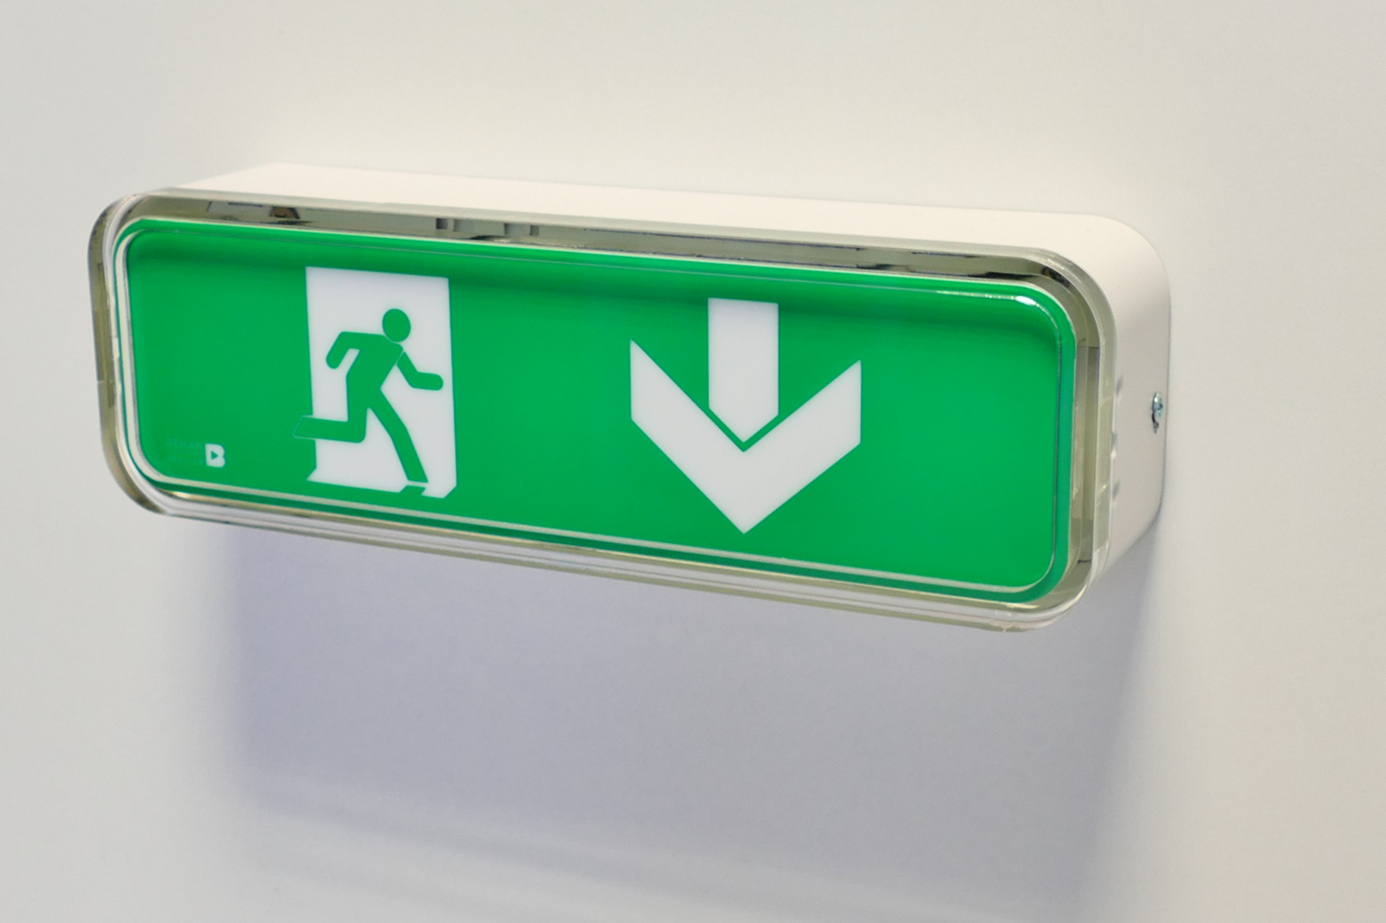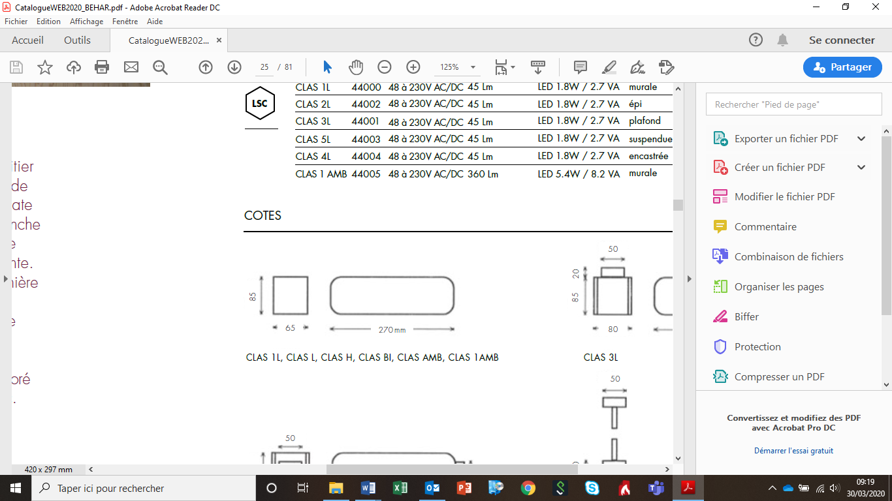

CARACTERISTIQUES ESSENTIELLES DU PRODUIT



|  |  |
| --- | --- |
| COFFRET : | TOLE PEINTE |
| DIFFUSEUR : | POLYCARBONATE |
| MODE D’ECLAIRAGE : | LEDS |
| TYPE D’ECLAIRAGE : | NON PERMANENT |
| TEST : | SATI |
| LAMPE SECOURS : | 2x LEDS |
| CLASSE DE PROTECTION : | CLASSE 1 |
| TENSION D’ALIMENTATION : | 230V - 50/60 HZ |
| CONSOMMATION : | 0.56W |
| FLUX LUMINEUX : | 45 LUMENS |
| AUTONOMIE : | 1 HEURE |
| MONTAGE : | MURAL |
| COULEUR : | BLANC (autre RAL SUR DEMANDE) |
| AGREMENT NF/EN : | T 17140 |
| TENUE AU FEU : | 850° |
| PICTOGRAMME : | BLANC FOND VERT |
| DEGRE DE PROTECTION : | IP 42 / IK 07 |
| DIMENSIONS : | 270 x 85 x 65 mm |
| POIDS : | 1.7 Kg |



éclairage de sécurité

Blocs autonomes, onduleurs, sources centrales d’énergie, luminaires cylindriques étanches, éclairage décoratif & caissons lumineux…

contact

55, av. de l’Europe, 92 400 Courbevoie  
contact@beharsecurite.com www.beharsecurite.com  
Tél : 01 47 88 31 31 – Fax : 01 47 88 44 84

[FT : 30/03/2020]